Contención de gasto mantiene el superávit fiscal

El resultado presupuestario del gobierno muestra un superávit fiscal que se sitúa al cierre del primer cuatrimestre del año en Q 1,347.9 millones, en igual fecha del año anterior se obtuvo un déficit de Q 1,529.5 millones, si el nivel de gasto mostrará el comportamiento estacional de los últimos años el déficit fiscal se hubiera situado en cerca de Q 1,220.7 millones.

La política de contención ha permitido obtener este nivel de superávit, ya que la ejecución de gasto a la fecha refleja una contracción, es decir, un crecimiento inter anual negativo de 11.9%, la cual ha afectado a todas las entidades de gobierno. Este comportamiento en el gasto, es resultado de la incertidumbre en cuanto al nivel de recaudación tributaria que pueda obtenerse a lo largo del año que a la fecha muestra un crecimiento interanual bastante moderado de 2.2%. Asimismo, esta contención obedece a la necesidad del gobierno por atender los compromisos de pago que no fueron cubiertos al cierre del año anterior, dichos pagos han erosionado las disponibilidades de caja y la posibilidad de financiar el presupuesto de este año.

Las expectativas indican que, en los próximos meses aumentará la presión por parte de las entidades por más recursos y esto podría elevar el nivel de ejecución de gasto, lo que puede conducir a que entre junio y julio el resultado fiscal empiece a mostrar un menor superávit y posiblemente se torne negativo.

Resultado Presupuestario
Al 30 de abril de cada año
Millones de quetzales
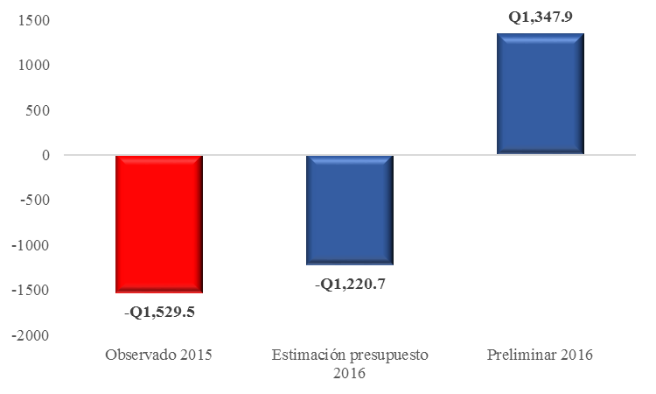

Fuente: Dirección de Análisis y Política fiscal

La brecha fiscal respecto a presupuesto en abril se amplía

Cifras preliminares de recaudación acumulada ubican la brecha fiscal negativa en Q 754.4 millones respecto a la meta programada en presupuesto (Q 18,582.7 millones), dicha brecha está influenciada principalmente por problemas en la recaudación del Impuesto sobre la renta el cual dejo de percibir Q 331.2 millones y el IVA total que a la fecha tiene un faltante de Q 634.1 millones.

Con relación al año anterior se observa un crecimiento de 2.2% (Q 384.4 millones) dicho crecimiento es inferior al crecimiento de la economía doméstica el cual según cifras de Banguat a través del índice mensual de la actividad económica a marzo se ubicaba en 3.1%.

Variación de la recaudación tributaria
Millones de quetzales

Fuente: Dirección de análisis y política fiscal

El impuesto sobre la renta, a abril logró superar lo observado en año anterior por Q64 millones del total de la recaudación observada.

Impuesto sobre la renta
Mensual 2015 – 2016
Millones de quetzales

Fuente: Dirección de análisis y política fiscal

El impuesto al valor agregado, por su parte, mostró una recaudación acumulada que superó lo observado en 2015 generando una brecha positiva de Q14.9 millones. Sin embargo, dicho crecimiento se vio afectado por el bajo rendimiento en la recaudación del IVA asociado a las importaciones, el cual dejó de percibir Q126.6 millones, respecto a lo observado a la misma fecha del año anterior, las razones de esta caída obedecen principalmente a la baja en el precio de las importaciones petroleras.

El resto de los impuestos presentan un comportamiento normal, incluso superando las expectativas planteadas en la meta de presupuesto, tal el caso del impuesto a los derivados del petróleo que supera la recaudación del año anterior en Q87.5 millones. Para el caso del cemento es preciso recordar que este impuesto en 2015 se gravaba con una tasa de Q 5.00 por saco de cemento, mientras que ahora es de Q 1.50 razón por la cual se observa una caída del 64.5%, con relación a las regalías e hidrocarburos compartibles estos continúan siendo afectados por la variación que existe en el precio internacional del petróleo.

Primer cuatrimestre cierra con contracción de gasto

El manejo prudente en la programación de cuotas financieras, así como el cumplimiento por parte de las entidades del oficio circular de contención de gasto, ha permitido que la ejecución muestre una contracción en varios rubros de gasto público. En efecto, el nivel de ejecución de gasto observado al 30 de abril se ubicó en Q 17,643.8 millones, el cual muestra una variación interanual negativa de 11.9%, con respecto a lo observado en igual fecha del año anterior, situación que sigue contrastando con el alto dinamismo que se observó en abril de 2015 cuya ejecución tuvo un crecimiento interanual de 14.6%, asociado al aporte extraordinario al TSE para las elecciones generales y el incremento salarial al Magisterio Nacional que se dio desde inicios el año anterior.

Ritmo de Ejecución del Gasto
Variación Interanual
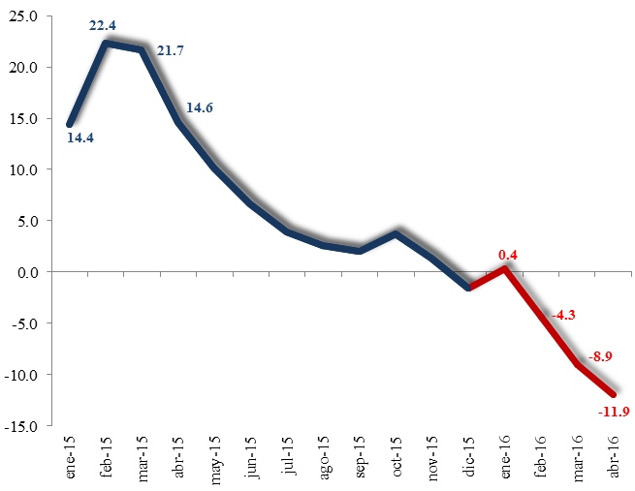
Fuente: Dirección de Análisis y Política fiscal

Únicamente en los rubros de remuneraciones y prestaciones a la seguridad social muestran variaciones positivas en su ejecución, los demás rubros de gasto se han contraído, principalmente en los bienes y servicios y la inversión real directa.
Ejecución del Gasto por Rubro
Variación Interanual
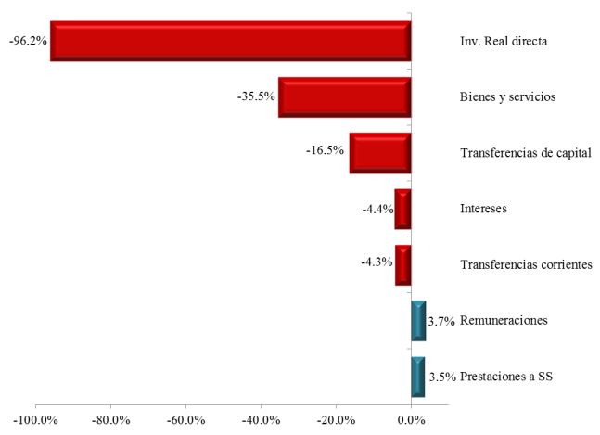
Fuente: Dirección de Análisis y Política fiscal

Los intereses de la deuda pública muestran una leve reducción, como resultado de que una parte de los pagos que normalmente se realizan a finales de abril, se pagarán a principios de mayo, derivado de los problemas de liquidez que afronta el gobierno, sin que esto afecte el record crediticio que tiene el país ya que estos pagos se efectuaran dentro del margen previsto por los organismos financieros internacionales.

Asimismo, la inversión real directa sigue mostrando una fuerte reducción, principalmente los ejecutados por el Ministerio de Comunicaciones, situación que se debe a la limitada disponibilidad de recursos y al bajo nivel de desembolsos de préstamos externos.

Por otro lado, las remuneraciones han aumentado principalmente por el escalafón del Ministerio de Educación, el bono de antigüedad del Ministerio de Salud que es de aproximadamente Q 40 millones mensuales y por un aumento moderado en la nómina del Ministerio de Gobernación debido probablemente al incremento en el número de personal.

Además de la contención se observa que la austeridad ha sido otro elemento importante en la política de gasto ya que al evaluar la ejecución del gasto considerado como superfluo muestra un nivel de Q 138.5 millones, mostrando una contracción importante de 39.5% con respecto al nivel observado en abril del año anterior, es decir, una reducción de gasto superfluo de Q 90.5 millones. Dicha disminución, a la fecha, afecta a todos los renglones que componen este gasto superfluo.

Gasto Superfluo
Millones de quetzales
Acumulado a abril de cada año Variación por rubro a abril
2015-2016
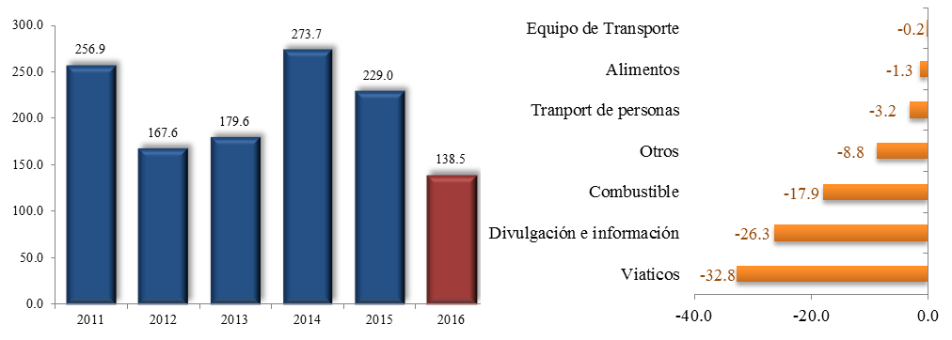
Fuente: Dirección de Análisis y Política fiscal

Dado el comportamiento del gasto realizado, el grado de ejecución presupuestaria de la Administración Central, se ubica al cierre de abril del 2016 en 26.2%, por debajo de lo obtenido en igual período de 2015 (29.8%) e igual al promedio de los años 2008-2015 (27.1%).

A nivel institucional se observan también los esfuerzos por contener la ejecución del gasto ya que reportan una ejecución menor a lo observado al cierre de abril del año anterior. Resalta el caso de ministerios prioritarios como Gobernación y Salud que han visto una merma en su ejecución de Q 271 y Q 209 millones, respectivamente.

Asimismo las obligaciones del Estado a Cargo del Tesoro ha mostrado una fuerte disminución principalmente porque en este año no se incluye, dentro de la ejecución, el aporte extraordinario al Tribunal Supremo Electoral (Q 500 millones) además de la reducción en el aporte a los consejos de desarrollo urbano y rural, entre otros aportes.

Gasto Institucional
Variación (2016-2015)
Millones de quetzales
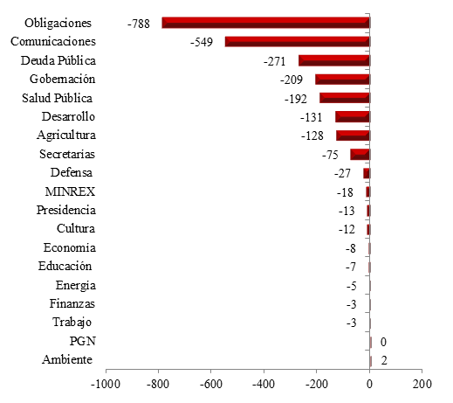
Fuente: Dirección de Análisis y Política fiscal

Es importante indicar que en la medida en que aumentan los ingresos tributarios y se obtengan los recursos adicionales programados en concepto de colocación de Bonos del Tesoro y Préstamos externos, la ejecución de gasto público aumentará y mejorará la prestación de servicios por parte de las entidades.

Aunque se ha aplicado una férrea política de contención, se ha privilegiado el gasto social y el destinado al fortalecimiento de la seguridad y justicia que en conjunto representan los compromisos de los Acuerdos de Paz.

De esa cuenta, el gasto social en los rubros de salud, educación y vivienda, reporta una ejecución al cierre de abril de Q6,823.6 millones, al incorporar los otros compromisos con Seguridad Interna, así como los aportes al Organismo Judicial, Corte de Constitucionalidad y Ministerio Público, este alcanza una ejecución de Q9,049.5 millones, los cuales en conjunto representan el 51.3% de los gastos del gobierno.

Exitosa colocación de títulos del gobierno en el mercado internacional de capitales

En cuanto al financiamiento del déficit presupuestario, al cierre del primer cuatrimestre de 2016, se mantiene el bajo nivel de desembolsos de préstamos externos, inclusive excluyendo los de apoyo presupuestario, como los que se recibieron el año anterior, cuyo nivel está por debajo de lo observado en los últimos años.

Además, conforme al monto programado en el presupuesto aprobado para 2016, únicamente se ha recibido el 4.7%, lo que evidencia un problema en la gestión y ejecución de este tipo de operaciones, lo que retrasa la ejecución de gasto especialmente de inversión pública.

Este bajo flujo de desembolsos reportados en lo que va del año, ha conducido a un financiamiento externo neto negativo de Q 842.7 millones, ya que las amortizaciones de deuda son mayores a los desembolsos captados.

Desembolsos de Préstamos
Acumulado a abril 2014- 2016
Millones de quetzales
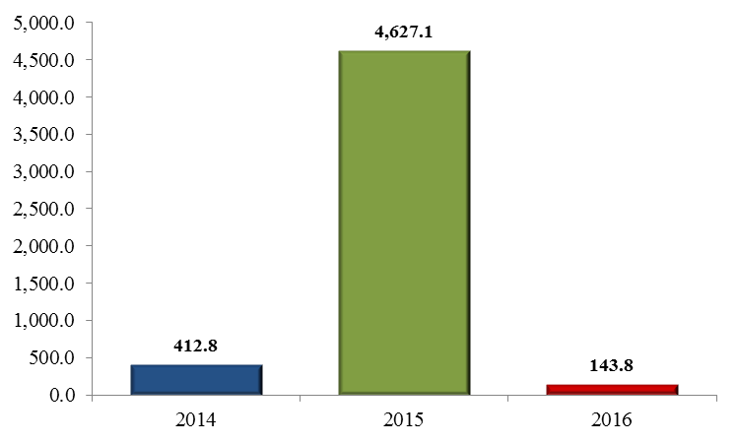
Fuente: Dirección de Análisis y Política fiscal

En lo que respecta a la colocación de Bonos del Tesoro, entre enero y marzo, se han realizado 9 eventos de subasta y licitación de los cuales se ha recibido una demanda acumulada de Q 12,417.6 millones. De los cuales se ha adjudicado, conforme a las necesidades de caja, Q 4,792.6 millones, orientándose dichos recursos a roll over (Q 3,419.5 millones) y Q 1,373.1 millones a financiar el presupuesto de este año.

De esa cuenta la negociación neta de bonos (nueva emisión de títulos) se ubicó en Q 2,308.8 millones.

Además, siguen prevaleciendo las condiciones favorables a las que fueron colocados los títulos del gobierno, en términos generales se mantuvo el costo financiero promedio en una tasa de 7.5% y el plazo de 15 años.

Asimismo, es importante destacar que el 28 de abril, se logró realizar la séptima colocación de Bonos del Tesoro, en el mercado internacional de capitales (Eurobonos) la demanda fue superior a los US$ 3,000 millones y se adjudicaron US$ 700 millones, la tasa cupón de dicha colocación fue de 4.5% a un precio de 99.206. Se estima que dicha operación se liquidará el 3 de mayo, por lo que los registros contables de esta operación y el aumento de los depósitos del gobierno en el Banco de Guatemala se efectuaran en dicho mes.

Ambientes macroeconómicos (externo e interno)

Este mes, el FMI dio a conocer la nueva edición del informe sobre el panorama económico mundial, el que evidencia que los riesgos para la estabilidad se han incrementado desde la revisión anterior, siendo las perspectivas de las economías avanzadas las que han sufrido mayor deterioro debido a la creciente incertidumbre y a los reveses sufridos en el crecimiento y la confianza; el descenso de los precios del petróleo y las materias primas ha mantenido elevados los riesgos en las economías de mercados emergentes, mientras que la mayor incertidumbre en torno a la transición del modelo de crecimiento de China ha aumentado los efectos hacia los mercados mundiales. La proyección de base del crecimiento mundial en 2016 sería de 3.2%, 0.2 puntos porcentuales menor a lo previsto en enero 2016, también se redujo la estimación en 0.2% para las economías emergentes, entre las que figuran Brasil, Rusia, China e India, para alcanzar el 4.0% en 2016 y para 2017 la reducción será de 0.4% para alcanzar el 4.6%.

La Oficina de Análisis del Gobierno de Estados Unidos publicó la primera estimación del PIB, correspondiente al primer trimestre indicando que la economía experimentó un crecimiento anualizado del 0.5%, frente a la expansión del 1.4% registrada en el cuarto trimestre de 2015. La desaceleración del crecimiento del PIB refleja el mayor descenso de la inversión fija no residencial, desaceleración en el gasto de consumo personal, un descenso del gasto federal y un repunte de las importaciones.

La Reserva Federal mantuvo estables los tipos de interés, en el rango del 0.25% al 0.50%; a pesar de no expresar un alza en junio, tampoco mostró señales de tener prisa para endurecer la política monetaria en medio de una aparente desaceleración en la economía. En el comunicado al concluir el encuentro de dos días, la Fed informó que el comité continúa monitoreando de cerca los indicadores de inflación y los acontecimientos globales económicos y financieros.

La OCDE publicó en abril el resultado de su índice compuesto de indicadores líderes correspondiente a febrero, en el cual se constata que el crecimiento económico conjunto de países pertenecientes a dicha organización continúa perdiendo impulso; el indicador global disminuyó a 99.6 puntos en comparación al dato de enero de 99.7 puntos, cabe mencionar que el indicador fue diseñado para anticipar los puntos de inflexión en la actividad económica. A pesar de la disminución, el indicador muestra signos de estabilización en el crecimiento del conjunto de países de la eurozona, manteniéndose en 100.5 puntos, al igual que en las economías asiáticas; los datos de Estados unidos con 98.9 puntos, Reino Unido con 99.1, Japón con 99.5, Alemania con 99.7 e Italia con 100.7 puntos, se redujeron en una décima frente a los resultados de enero 2016. En países emergentes como Brasil y Rusia continúan perdiendo fuerza a pesar de que el indicador se mantiene en los 98.2 puntos y 97.7 puntos respectivamente.

Entre lo más relevante en el ámbito nacional, se destaca el resultado del informe presentado por el FMI, en el que sitúa en 4% su previsión de crecimiento para la economía guatemalteca para 2016, 3.9% para 2017 y 4% en 2021, en contraste con el 0.5% de decrecimiento que según la entidad experimentará América Latina y el Caribe durante el presente año; dicho resultado está muy cercano al rango estimado por el Banco de Guatemala de entre 3.1% y 3.9%. El desempeño de la economía nacional se atribuye a la recuperación que está experimentando Estados Unidos que figura como principal socio comercial, la baja en los precios de los combustibles, el ingreso de remesas familiares y el incremento en el crédito al sector privado.

En abril 2016 los niveles de inflación más importantes registran una variación intermensual de 0.17%, una variación interanual de 4.09% y una variación acumulada de 1.50%; la variación interanual del IPC se encuentra muy cercana a la estimación del BANGUAT de 4.08% para final de año mostrada en su encuesta de expectativas, basada en el comportamiento de los combustibles, el desempeño de la política monetaria y fiscal y por la evolución de los precios de las materias primas.

Ritmo Inflacionario Total
Abril 2014 - 2016, porcentaje

Fuente: INE

El costo de adquisición de la Canasta Básica Alimentaria aumentó Q 28.98 con relación al registrado el mes anterior y respecto al año anterior se incrementó Q 382.41. El costo de adquisición de la Canasta Básica Vital también aumentó Q 52.88 con relación al mes anterior y respecto a abril 2015 se incrementó Q 697.82.

La Junta Monetaria decidió mantener en 3.0% la tasa de interés líder de política monetaria, tomando en cuenta los riesgos que enfrenta la actividad económica a nivel mundial, los precios internacionales observados y proyectados de las materias primas que afectan la inflación interna, así como el comportamiento de la actividad económica interna, el aumento en las remesas familiares y el crédito bancario al sector privado.

Los renglones de gasto que integran este componente considerado como superfluo son: Divulgación de información (121), Viáticos (131,132,133,134 y 135), Transporte de personas (141), Combustibles y lubricantes (262),Útiles de oficina (291),Otros materiales y suministros (299), Equipo de oficina (322), Equipo de transporte (325), Equipo de cómputo (328), Alimentos para personas (211)

